[ГОСУДАРСТВЕННОЕ АВТОНОМНОЕ УЧРЕЖДЕНИЕ РЕСПУБЛИКИ САХА](https://www.list-org.com/search?type=name&val=%D0%93%D0%9E%D0%A1%D0%A3%D0%94%D0%90%D0%A0%D0%A1%D0%A2%D0%92%D0%95%D0%9D%D0%9D%D0%9E%D0%95%20%D0%90%D0%92%D0%A2%D0%9E%D0%9D%D0%9E%D0%9C%D0%9D%D0%9E%D0%95%20%D0%A3%D0%A7%D0%A0%D0%95%D0%96%D0%94%D0%95%D0%9D%D0%98%D0%95%20%D0%A0%D0%95%D0%A1%D0%9F%D0%A3%D0%91%D0%9B%D0%98%D0%9A%D0%98%20%D0%A1%D0%90%D0%A5%D0%90%20%20%D0%AF%D0%9A%D0%A3%D0%A2%D0%98%D0%AF%20%20%20%D0%90%D0%93%D0%95%D0%9D%D0%A2%D0%A1%D0%A2%D0%92%D0%9E%20%D0%A0%D0%90%D0%97%D0%92%D0%98%D0%A2%D0%98%D0%AF%20%D0%A2%D0%A3%D0%A0%D0%98%D0%97%D0%9C%D0%90%20%D0%98%20%D0%A2%D0%95%D0%A0%D0%A0%D0%98%D0%A2%D0%9E%D0%A0%D0%98%D0%90%D0%9B%D0%AC%D0%9D%D0%9E%D0%93%D0%9E%20%D0%9C%D0%90%D0%A0%D0%9A%D0%95%D0%A2%D0%98%D0%9D%D0%93%D0%90) [(ЯКУТИЯ) "АГЕНТСТВО РАЗВИТИЯ ТУРИЗМА И ТЕРРИТОРИАЛЬНОГО](https://www.list-org.com/search?type=name&val=%D0%93%D0%9E%D0%A1%D0%A3%D0%94%D0%90%D0%A0%D0%A1%D0%A2%D0%92%D0%95%D0%9D%D0%9D%D0%9E%D0%95%20%D0%90%D0%92%D0%A2%D0%9E%D0%9D%D0%9E%D0%9C%D0%9D%D0%9E%D0%95%20%D0%A3%D0%A7%D0%A0%D0%95%D0%96%D0%94%D0%95%D0%9D%D0%98%D0%95%20%D0%A0%D0%95%D0%A1%D0%9F%D0%A3%D0%91%D0%9B%D0%98%D0%9A%D0%98%20%D0%A1%D0%90%D0%A5%D0%90%20%20%D0%AF%D0%9A%D0%A3%D0%A2%D0%98%D0%AF%20%20%20%D0%90%D0%93%D0%95%D0%9D%D0%A2%D0%A1%D0%A2%D0%92%D0%9E%20%D0%A0%D0%90%D0%97%D0%92%D0%98%D0%A2%D0%98%D0%AF%20%D0%A2%D0%A3%D0%A0%D0%98%D0%97%D0%9C%D0%90%20%D0%98%20%D0%A2%D0%95%D0%A0%D0%A0%D0%98%D0%A2%D0%9E%D0%A0%D0%98%D0%90%D0%9B%D0%AC%D0%9D%D0%9E%D0%93%D0%9E%20%D0%9C%D0%90%D0%A0%D0%9A%D0%95%D0%A2%D0%98%D0%9D%D0%93%D0%90) [МАРКЕТИНГА"](https://www.list-org.com/search?type=name&val=%D0%93%D0%9E%D0%A1%D0%A3%D0%94%D0%90%D0%A0%D0%A1%D0%A2%D0%92%D0%95%D0%9D%D0%9D%D0%9E%D0%95%20%D0%90%D0%92%D0%A2%D0%9E%D0%9D%D0%9E%D0%9C%D0%9D%D0%9E%D0%95%20%D0%A3%D0%A7%D0%A0%D0%95%D0%96%D0%94%D0%95%D0%9D%D0%98%D0%95%20%D0%A0%D0%95%D0%A1%D0%9F%D0%A3%D0%91%D0%9B%D0%98%D0%9A%D0%98%20%D0%A1%D0%90%D0%A5%D0%90%20%20%D0%AF%D0%9A%D0%A3%D0%A2%D0%98%D0%AF%20%20%20%D0%90%D0%93%D0%95%D0%9D%D0%A2%D0%A1%D0%A2%D0%92%D0%9E%20%D0%A0%D0%90%D0%97%D0%92%D0%98%D0%A2%D0%98%D0%AF%20%D0%A2%D0%A3%D0%A0%D0%98%D0%97%D0%9C%D0%90%20%D0%98%20%D0%A2%D0%95%D0%A0%D0%A0%D0%98%D0%A2%D0%9E%D0%A0%D0%98%D0%90%D0%9B%D0%AC%D0%9D%D0%9E%D0%93%D0%9E%20%D0%9C%D0%90%D0%A0%D0%9A%D0%95%D0%A2%D0%98%D0%9D%D0%93%D0%90)

БИЗНЕС- КОНЦЕПЦИЯ

**«Туристическая база»**

Республика Саха (Якутия)



# Для строительства турбазы необходимо зарегистрироваться в качестве ИП и ООО

* Для оформления в качестве ИП постановка на учет осуществляется в отделении ИФНС по месту постоянной регистрации гражданина (лично, через МФЦ).

Список необходимых документов:

* документ, удостоверяющий личность (паспорт);
* ИНН;
* квитанция об уплате госпошлины в размере 800 руб. Сформировать квитанцию на уплату госпошлины можно с помощью сервиса [«Уплата](https://service.nalog.ru/gp2.do) [госпошлины»](https://service.nalog.ru/gp2.do) (С 01.01.2019 при направлении документов для государственной регистрации в форме электронных документов, в том числе через МФЦ, уплачивать государственную пошлину не требуется!);
* заявление по форме № Р21001:

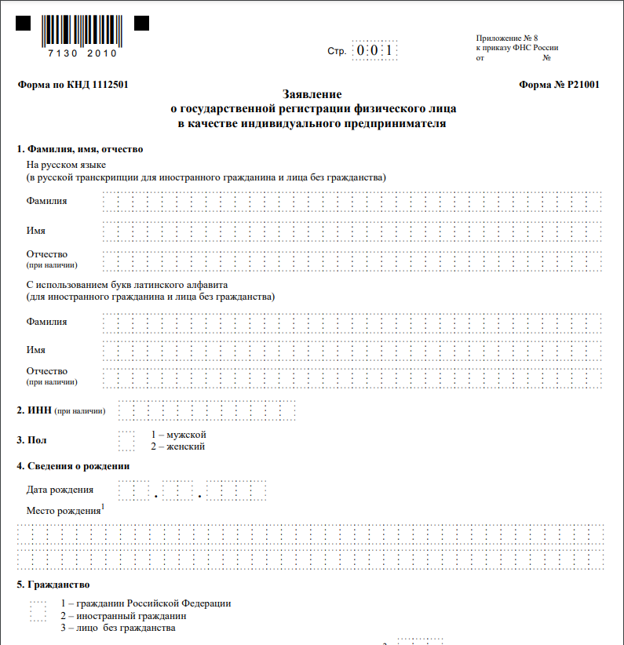

Возможные коды ОКВЭД:

* 92.72 для деятельности по организации отдыха и развлечений
* 55.52 для предоставления услуг питания в буфете
* 55.30 для организации на территории турбазы ресторана или кафе Через 3 рабочих дня после подачи документов в налоговом органе

можно получить лист записи ЕГРИП.

При наличии нескольких учредителей выбирают ООО с уставом общества и уставным капиталом.

# Пакет документов для регистрации ООО:

* + [заявление о регистрации ООО по форме Р11001,](https://reg.open.ru/otkryt-ooo-samostoyatelno.do#r11001)

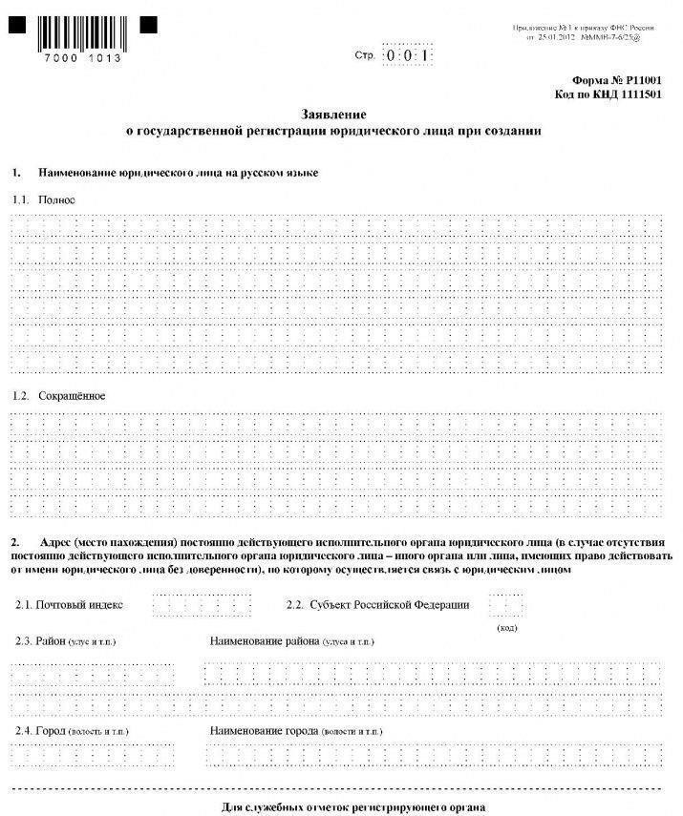

* + [устав,](https://reg.open.ru/otkryt-ooo-samostoyatelno.do#statute)
  + [решение единственного учредителя о создании](https://reg.open.ru/otkryt-ooo-samostoyatelno.do#desicion) [ООО](https://reg.open.ru/otkryt-ooo-samostoyatelno.do#desicion) или [протокол общего собрания учредителей о создании](https://reg.open.ru/otkryt-ooo-samostoyatelno.do#protocol) [ООО](https://reg.open.ru/otkryt-ooo-samostoyatelno.do#protocol),
  + [договор об учреждении ООО](https://reg.open.ru/otkryt-ooo-samostoyatelno.do#contract) для обществ с несколькими учредителями,
  + [квитанция об уплате госпошлины](https://reg.open.ru/otkryt-ooo-samostoyatelno.do#receipt) нужна только при подаче документов сразу в налоговую или при почтовой отправке (Размер государственной пошлины в этом случае составит 4 тыс. руб.)

# Основной перечень услуг базы отдыха

Турбаза представляет собой комплекс из нескольких корпусов, расположенных в живописном месте, для отдыха и проведения досуга. Может быть организована посредством функционирования:

**Круглый год:** оптимальный вариант, обеспечивающий постоянный доход **В летний период:** предполагает лёгкие постройки, без утепления и сезонный заработок

В качестве вариантов размещения подойдут:

1. База в лесу. Особенностью будет то, что лесной участок согласно кодексу РФ можно только оформить в аренду, обратившись в орган исполнительной власти. Для этого: После межевания участка поставить его на кадастровый учёт Создать проект освоения лесов и пройти экспертизу Поучаствовать в торгах за право его аренды Важно: На землях лесного фонда нельзя возводить объекты недвижимости.
2. Туристическая база на берегу водоёма. В этом случае необходимо оформить право пользования посредством заключения договора водопользования:

* Сделав кадастровую съёмку водного объекта
* Предоставив пакет соответствующих документов
* По итогам аукциона подписать договор
* Для организации платной рыбалки нужно также оформить право пользоваться рыбоводным участком через участие в аукционе.

1. Турбаза в сельской местности или деревне. Потребует получения разрешения на использование земельного участка или его приобретения у местной администрации, подразумевающее следующие действия:
   * Подготовка схемы расположения участка на кадастровом плане территории, утверждение в отделе архитектуры
   * Проведение межевания участка с привлечением кадастрового инженера Участие в торгах за право выкупа или аренды земельного участка
   * Регистрация договора или права собственности
   * **Важно:** Земельный участок не должен располагаться в заповедной зоне или граничить с ней, так как это усложнит получение разрешения на открытие базы.

Также на данном этапе определяют и виды предлагаемого отдыха с перечнем услуг. Для активного времяпрепровождения обустраивают спортивную и детскую площадки, сауну с бассейном, сцену. Предусматривают широкий перечень услуг:

* + Прокат лодок, рыболовных снастей, палаток
  + Катание на коньках, лыжах, санках
  + Организация бизнес-мероприятий, тренингов, семинаров, проведение праздников, выпускных, банкетов
  + Экскурсий
  + Услуги трансфера
  + Бесплатный WI-FI

Важно сделать досуг отдыхающих интересным и разнообразным, а проживание комфортным.

Формат базы:

1. Кемпинг – обустроенная летняя стоянка для автопутешественников под открытым небом с предоставлением следующего ряда услуг:
   * душ, туалет
   * вода, электричество
   * канализация для трейлеров, вывоз мусора
   * туристические домики
   * кухня, прачечная
   * детская и спортивная площадка
2. База отдыха коттеджного типа – комплекс жилых и административных зданий, расположенных на 15 гектарах земли.
3. Небольшая туристическая база с несколькими одноэтажными домами и небольшой гостиницей на земельном участке в 5 гектаров.

# Аренда или покупка земли

Вопрос выбора зависит от имеющейся денежной суммы и ваших предпочтений. Каждый вариант имеет свои положительные и отрицательные стороны.

Аренда построенного, но нереализованного комплекса хороша тем, что база готова к использованию и не требует дополнительных материальных и трудозатрат.

Строительство базы на голом участке привлекает возможностью проектирования в соответствии с планируемыми техническими моментами, на своё усмотрение, хотя такой вариант дороже первого.

# Оформление документов для строительства

Выбирая земельный участок, придерживаются следующих требований:

1. Предназначенность для рекреации, подразумевающую разрешённый вид использования. Определить это возможно по публичной кадастровой карте на сайте Росреестра. Там же можно узнать кадастровый номер участка и данные о праве собственности. После чего уже заключать договор аренды на землю. Срок заключения не превышает 2 месяцев.
2. Нахождение участка вне территории заповедника
3. Минимальная площадь от 4 гектар

Далее переходят к работам, заключающимся в подготовке проекта на строительство проектным бюро. К этому времени земля уже должна быть

передана в аренду и выданы условия использования и застройки участка компетентным органом. Готовят проект около 2 недель.

В нём отражают обустройство турбазы, состоящей из номерного фонда, административных корпусов, столовой. Предусматривают благоустройство территории детскими и спортивными площадками, парковкой, баней, мангальной и прочими объектами для запланированного отдыха. Получаем готовый проект со всеми техническими заключениями на инженерные коммуникации и топографическим планом.

Далее заключают договора на вывоз ТБО, предоставление охранных услуг, получают заключение СЭС и пожарной службы. После введения базы в эксплуатацию получения дополнительных разрешений не потребуется. Главное, соблюдать правила ведения предпринимательской деятельности, обеспечивая санитарную и противопожарную безопасность на её территории.

1. **Строительство базы**

Переходим к главному вопросу, связанному с непосредственным возведением и обустройством комплекса. Домики для отдыхающих должны быть рассчитаны на разное количество посетителей и могут быть индивидуальными для размещения 2-5 человек и коттеджными с несколькими номерами.

По данным на 2025 год, средняя стоимость строительства дома из профилированного бруса — **23 000–30 000 рублей за м²**. При этом полная стоимость строительства дома из бруса в 2025 году может находиться в диапазоне **от 2 до 6 млн рублей** в зависимости от площади, выбранных материалов и сложности работ. Сюда войдут строительные и отделочные работы, подведение коммуникаций, оснащение мебелью и оборудованием.

К бюджетным вариантам относят дома из вагонов-бытовок или построенных из более дешёвых материалов. Стоимость таких домов **стартует от 500 тыс. руб**., но выглядят они не презентабельно, к тому же не долговечны.

Коттеджи на несколько номеров выгоднее строить из модулей контейнерного типа, что позволит сократить время его возведения и даст возможность перенести строение на новое место при необходимости.

Придётся решать проблему с водопроводом, так как в отдалённых местах отсутствует центральное водоснабжение. Это потребует бурения артезианской скважины. При функционировании базы круглый год и её большой площади разумно построить собственную котельную для решения вопроса теплоснабжения.

Понадобится решить вопрос с электроснабжением и провести к зданиям комплекса электричество.

Также нужно продумать проведение системы канализации и подведения коммуникаций к каждому номеру.

Помимо основных объектов возводят баню, беседки, лодочную станцию, летнюю сцену и другие объекты в зависимости от специализации.

**Закупка мебели, оборудования и расходников**

Ещё один важный вопрос: как оснастить турбазу для создания **комфортных условий** отдыхающим, закупив при этом недорогую, но качественную мебель и оборудование. Ниже представлен перечень основных позиций:

Наименование

|  |  |
| --- | --- |
| **Статьи расходов** | **Примерная стоимость** |
| Сантехника: раковины, унитазы, душ, смесители | 30 тыс. руб. на номер |
| Мебель: кровати, шкафы, тумбочки | 40 тыс. руб. на комнату |
| Оборудование в номер: холодильник, телевизор, кондиционер | 120 тыс. руб. |
| Кухонное оборудование: столы, стулья, плита и т. д. | 300 тыс. руб. |
| Оборудование для досуга: спортинвентарь, рыболовные снасти и прочее | 50 тыс. руб. |
| Бытовая химия | 5 тыс. руб. |
| Продукты питания | 250 тыс. руб. |

Список определяется форматом базы и ассортиментом услуг. В среднем для оснащения небольшого комплекса потребуется 500 тыс. – 1 млн. руб.

# Найм персонала

Важной составляющей бизнеса является персонал. Для нормальной работы турбазы потребуется как **минимум 5-10 человек**:

* + Администратор
  + Медицинский работник
  + Горничная
  + Повар
  + Разнорабочий

При сезонном функционировании с целью сэкономить можно нанять студентов или просто желающих с временной подработкой. **Персонал должен иметь санитарные книжки** с соответствующими отметками.

Имея небольшую базу, большинство функций выполняют своими силами, привлекая членов семьи. Но при расширении сотрудники понадобятся в любом случае.

# Затраты при строительстве базы отдыха.

Величина капиталовложений полностью зависит от масштаба бизнеса. Маленькая туристическая база на 10-15 номеров обойдётся в 7-10 млн. руб. База отдыха среднего размера потребует 30 млн. руб., а для коттеджного комплекса на 15 гектарах земли понадобится не менее 100 млн. руб.

Рассмотрим первоначальные вложения для первого варианта:

* + Оформление документов на строительство – 20 тыс. руб.
  + Возведение базы отдыха – 4 млн. руб.
  + Обустройство номеров – 2 млн. руб.
  + Подведение водоснабжения, канализации, электричества – 200 тыс. руб.
  + Приобретение кухонного инвентаря, посуды – 200 тыс. руб.
  + Покупка набора продуктов – 50 тыс. руб.
  + Расходы на рекламу – 80 тыс. руб.
  + Прочие затраты – 50 тыс. руб.

# Итого: 6 млн. 600 тыс. руб.

Помимо стартовых вложений нужно обеспечить резерв финансов для развития бизнеса на несколько месяцев, пока база не начнёт приносить прибыль.

# Ежемесячные расходы

Текущие расходы небольшой турбазы составят:

* + Оплата коммунальных платежей – от 45 тыс. руб.
  + Аренда участка – 70 тыс. руб.
  + Выплата заработной платы, налоговые отчисления – 200 тыс. руб.
  + Приобретение расходных материалов – 100 тыс. руб.
  + Закупка продуктов – 50 тыс. руб.

# Итого: 465 тыс. руб.

**Варианты дополнительного заработка.**

Отличным вариантом получения дополнительного дохода станет:

* + Конюшня с ипподромом, позволяющая предоставлять услуги катания на лошадях, уроки верховой езды
  + Платный прокат роликовых коньков, лыж, велосипедов, лодок
  + Сдача в аренду сигвеев
  + Организация экскурсионных туров

Вариантов масса. Если рядом есть горы с горной речкой можно организовать сплав на байдарках, альпинизм. Помимо активного отдыха на территории комплекса проводят свадьбы, праздники с анимационной программой, корпоративные мероприятия. Всё зависит от вашей фантазии и возможностей.

# Рентабельность базы отдыха

Прибыль туристической базы связана с количеством отдыхающих. Но надеяться на стопроцентную посещаемость не стоит, обычно загруженность составляет 30-40%. При рассчитываемой вместимости на 50 человек базу посетят 400 клиентов за месяц.

При среднем чеке 1500 руб. в сутки получим месячную выручку около 600 тыс. руб. с чистой прибылью 260 тыс. руб. Рентабельность хорошая 30- 40%, позволяющая окупить вложения за один-два сезона, но в случае с

крупными капиталовложениями потребуется от 2.5 до 5 лет.